**专项提升卷4**

**圆**

**提升点1：圆的半径、直径、周长和面积间的关系**

1．填空。

(1)如果两个圆的周长相等，那么它们的(　　)、(　　)和(　　)都相等。

(2)一个圆的半径缩小到原来的，它的直径缩小到原来的(　　)，周长缩小到原来的(　　)，面积缩小到原来的(　　)。

(3)有大、小两个圆，大圆直径是小圆半径的4倍，小圆与大圆周长的比是(　　)，小圆与大圆面积的比是(　　)。

2．判断。

(1)所有的直径都相等。 (　　)

(2)圆的直径是半径的2倍。 (　　)

(3)两个圆的直径相等，它们的周长也一定相等。 (　　)

(4)在一个圆里画的所有线段中，直径最长。 (　　)

(5)直径是3厘米的圆比半径是2厘米的圆大。 (　　)

**提升点2：半圆的周长和面积的计算**

3．李大爷靠墙围了一个半径是10米的半圆形鸡舍，用了多长的篱笆？

4．一个半圆形养鱼池，直径是4米，这个养鱼池的周长是多少米？占地面积是多少平方米？

5．一个半圆形花坛，它的周长是15.42米，这个花坛的占地面积是多少平方米？

6．在一个长8厘米，宽6厘米的长方形中画一个最大的半圆形，这个半圆形的周长是多少厘米？

**提升点3：圆面积的推导公式的变式练习**

7．在探索圆的面积计算公式时， 把圆平均分成若干个小扇形，将每个小扇形剪下后进行拼接，得到一个近似的长方形。已知拼成的长方形的长是12.56厘米，这个圆的面积是多少平方厘米？

8．把一个圆平均分成若干个小扇形后拼成一个近似的长方形。拼成的长方形的周长是41.4厘米。这个长方形的面积是多少平方厘米？

**提升点4：圆中方、方中圆的对比练习**

9．在一张边长是4厘米的正方形纸片上剪下一个最大的圆，剩下的面积是多少平方厘米？

10．一个圆的直径是6厘米， 在这个圆内画一个最大的正方形。这个正方形的面积是多少？

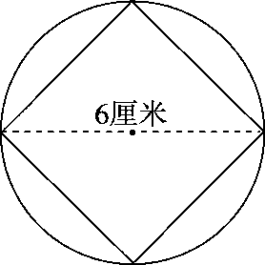

11．如图，已知正方形的面积是60平方厘米，这个圆的面积是多少？

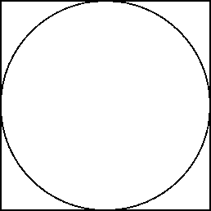

**提升点5：根据不同条件，求环形的面积**

12．一只环形玉佩的内圆半径为2厘米，比外圆半径少1.5厘米，这只环形玉佩的面积是多少平方厘米？

13．一块环形铁片，外圆直径是0.8分米，内圆直径是0.6分米，这块环形铁片的面积是多少？

14．公园内圆形喷水池的直径是24米，它的周围有一条宽1米的小路。这条小路的面积是多少？

15．学校有一个圆形的表演台，周长是15.7米，根据需要，把这个圆形表演台周围加宽0.5米，加宽后的表演台面积比原来增加了多少平方米？

**答案**

1．(1)半径　直径　面积

(2)

(3)1 ∶2　1 ∶4

2．(1)×(2)×(3)√　(4)√　(5)×

3. 2×3.14×10÷2＝31.4(米)

4．3.14×4÷2＋4＝10.28(米)

3.14×(4÷2)2÷2＝6.28(平方米)

5．15.42÷(3.14÷2＋1)＝6(米)

3.14×(6÷2)2÷2＝14.13(平方米)

6．3.14×8÷2＋8＝20.56(厘米)

7. 12.56×2÷3.14÷2＝4(厘米)

3.14×42＝50.24(平方厘米)

8．解：设圆的半径是*x*厘米。

2×3.14*x*＋2*x*＝41.4

*x*＝5

(41.4÷2－5)×5＝78.5(平方厘米)

9. 4×4－3.14×(4÷2)2＝3.44(平方厘米)

10. 6×(6÷2)÷2×2＝18(平方厘米)

11. 60÷4×3.14＝47.1(平方厘米)

[点拨]把正方形平均分成4个小正方形，则每个小正方形的面积是15平方厘米。因为小正方形的边长等于圆的半径，所以*r*2＝15，圆的面积为3.14×15＝47.1(平方厘米)。

12. 3.14×(2＋1.5)2－3.14×22＝25.905(平方厘米)

13. 3.14×(0.8÷2)2－3.14×(0.6÷2)2 ＝0.2198(平方分米)

14．3.14×(24÷2＋1)2－3.14×(24÷2)2＝78.5(平方米)

15. 15.7÷3.14÷2＝2.5(米)

3.14×(2.5＋0.5)2－3.14×2.52 ＝8.635(平方米)